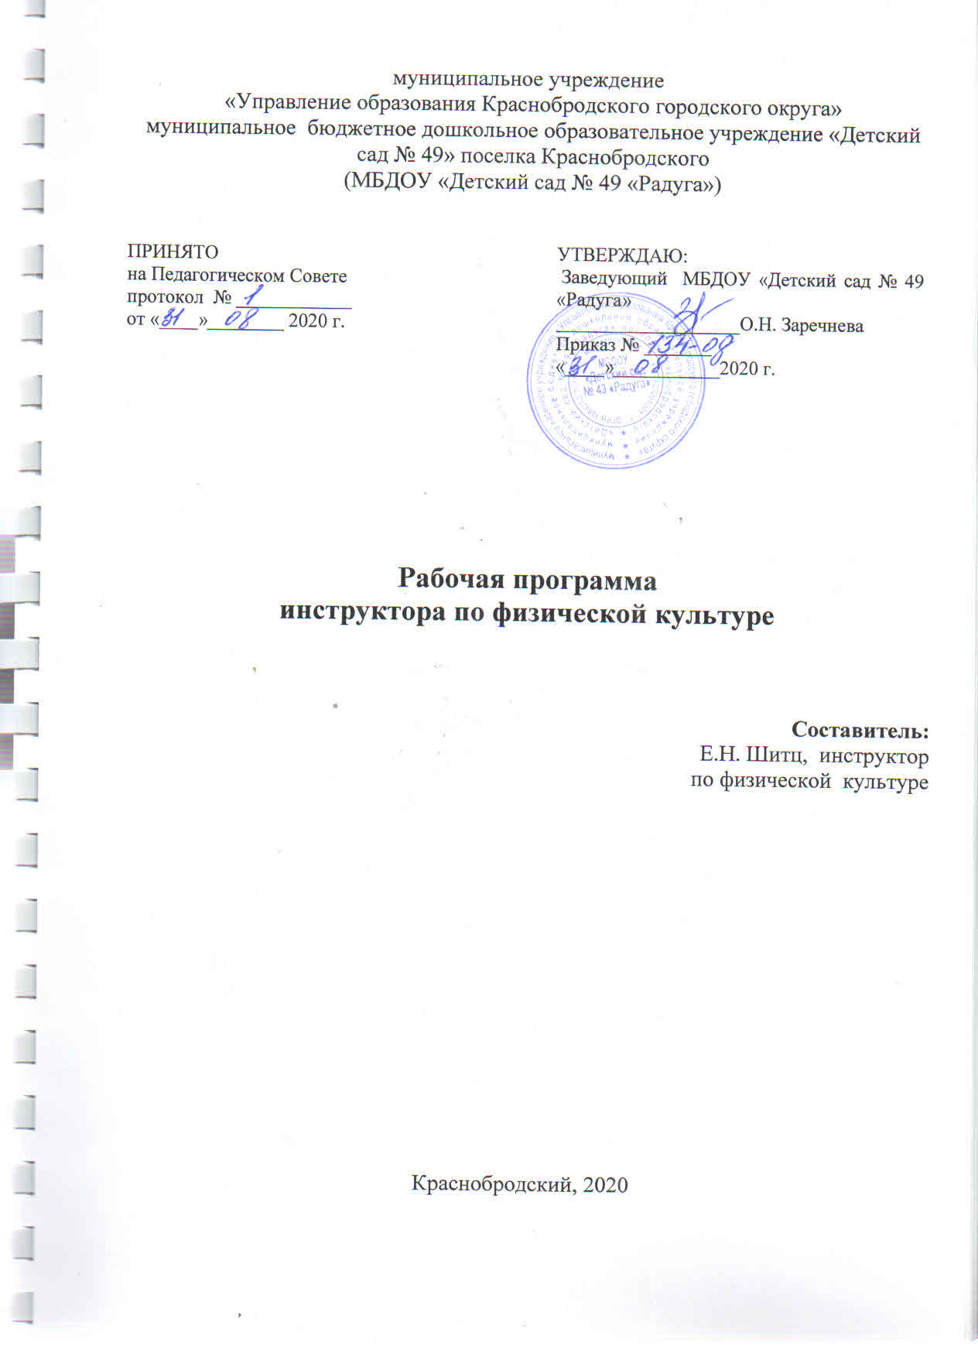

Содержание
1 | Целевой раздел | 3
1.1. | Пояснительная записка | 3
1.1.1 | Цели и задачи реализации Рабочей программы | 3
1.1.2. | Принципы и подходы к формированию Рабочей программы | 4
1.1.3. | Значимые для разработки и реализации Рабочей программы характеристики | 9
1.2 | Планируемые результаты освоения Рабочей программы | 15
2. | Содержательный раздел | 17
2.1. | Образовательной деятельности в соответствии с направлениями развития ребенка в пяти образовательных областях | 17
2.2. | Вариативные формы, способы, методы и средства реализации Рабочей программы с учетом возрастных и индивидуальных особенностей воспитанников | 30
2.3. | Особенности образовательной деятельности разных видов и культурных практик | 33
2.4. | Способы и направления поддержки детской инициативы | 37
2.5. | Особенности взаимодействия педагогического коллектива с семьями воспитанников | 42
2.6. | Иные характеристики содержания Рабочей программы | 51
3. | Организационный раздел | 57
3.1. | Материально-техническое обеспечение Рабочей программы | 57
3.2. | Обеспеченность методическими материалами, средствами обучения и воспитания | 58
3.3. | Режим дня | 62
3.4. | Особенности традиционных событий, праздников, мероприятий | 68
3.5. | Особенности организации развивающей предметно-пространственной среды | 70
 | Приложение | 75

